Proponowany wygląd poidełka – ma wszystkie opisane w zgłoszeniu zalety
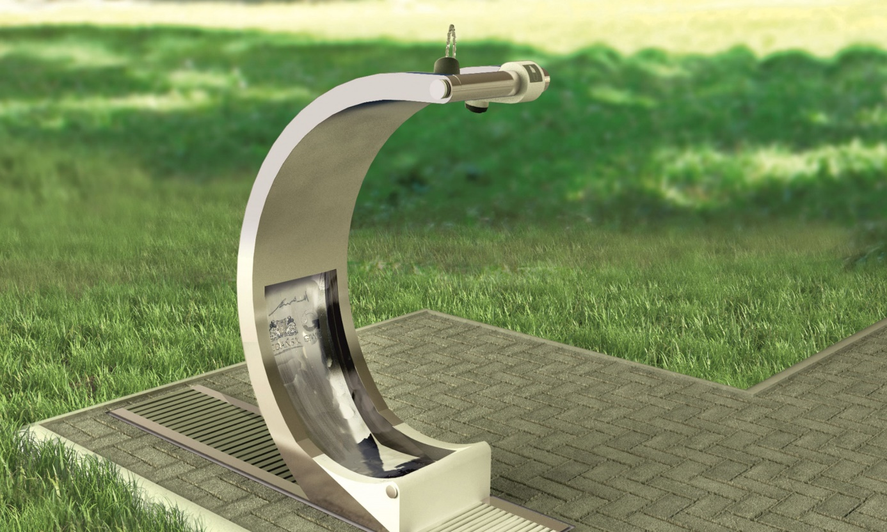

Zdjęcie pobrano ze strony
https://www.trojmiasto.pl/wiadomosci/Miejskie-poidelka-wskaz-najlepsze-n55695.html

Prawdopodobnie, taki wzór poidełka jest chroniony prawami autorskimi, ale na pewno można zrobić podobny dla Krakowa. Być może autorka/autor tego poidełka udostępni go dla Krakowa.
Kontakt do autorki artykułu
Magdalena Iskrzycka m.iskrzycka@trojmiasto.pl

